**Практическая работа №7**

Первое, что нужно сделать это скачать SonarQube - <https://www.sonarqube.org/downloads/>

Community версия -

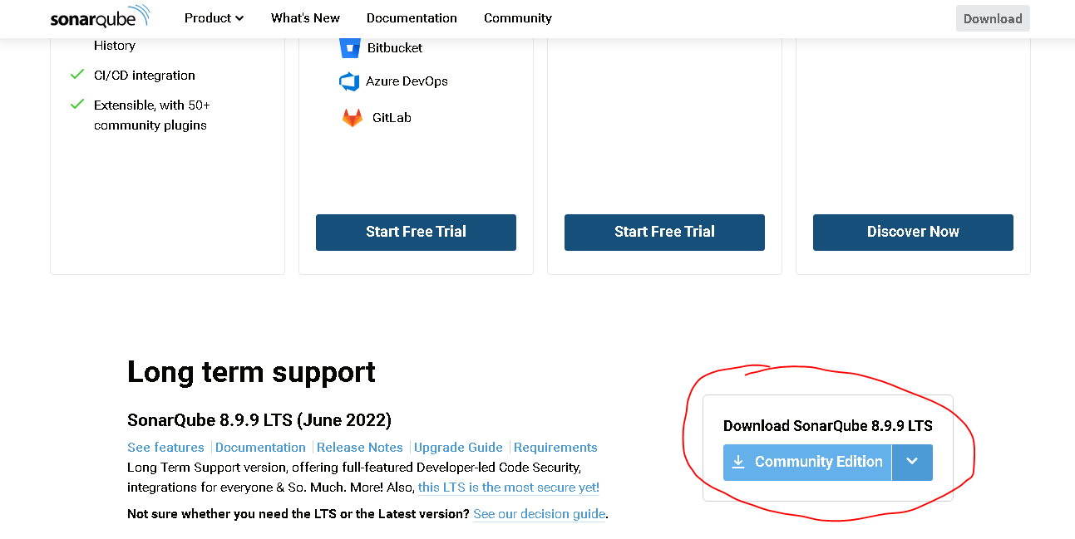

Далее необходимо скачать Java 11 - <https://www.techspot.com/downloads/5553-java-jdk.html>

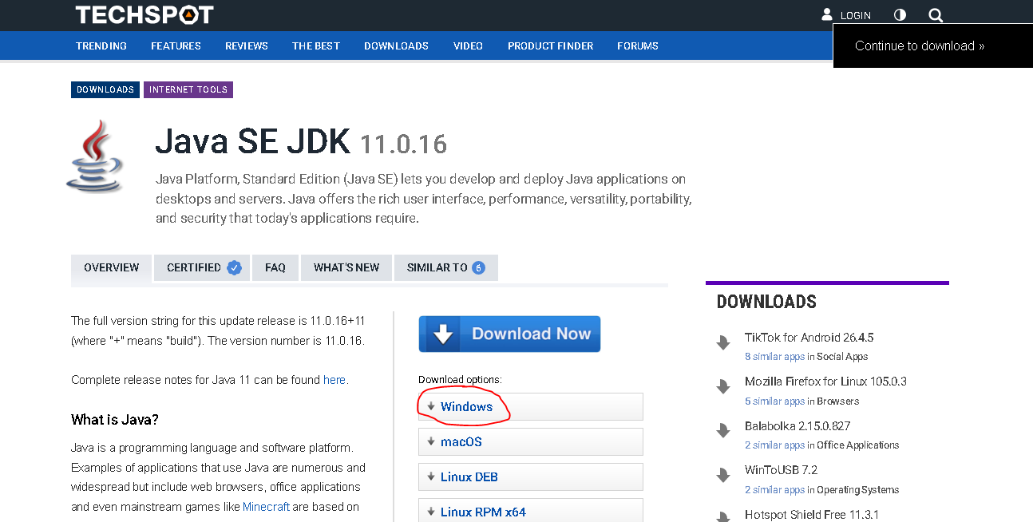

Далее необходимо скачать Sonar scanner - <https://docs.sonarqube.org/latest/analysis/scan/sonarscanner/>

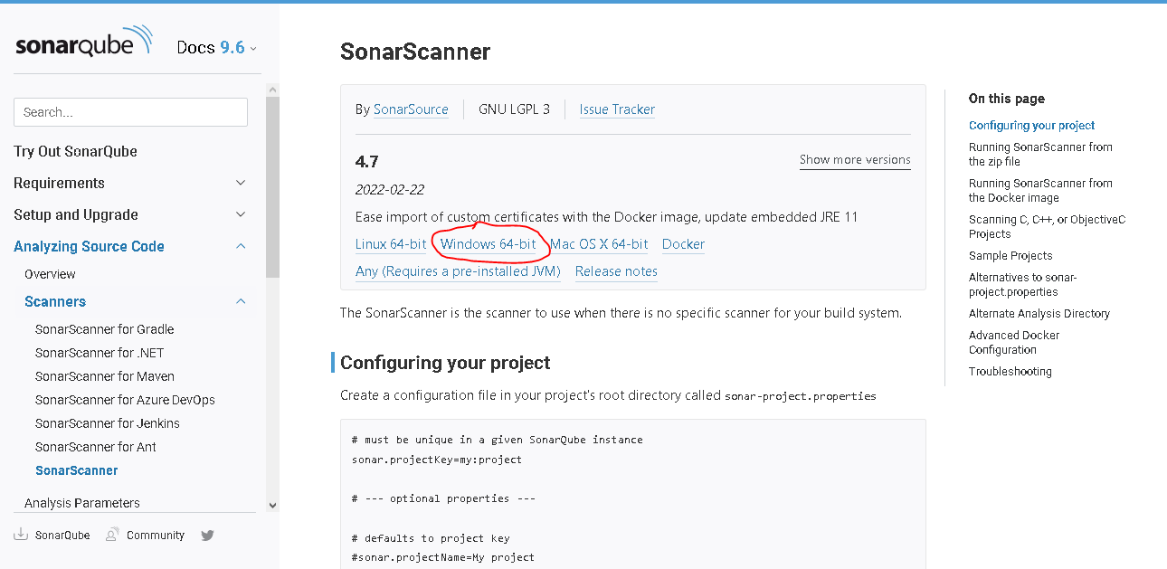

Когда мы все скачали, необходимо настроить наш SonarQube -

Нам необходим файл wrapper.conf он находиться в папке conf

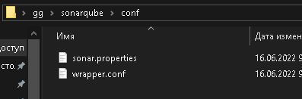

Откроем его в VS Code -

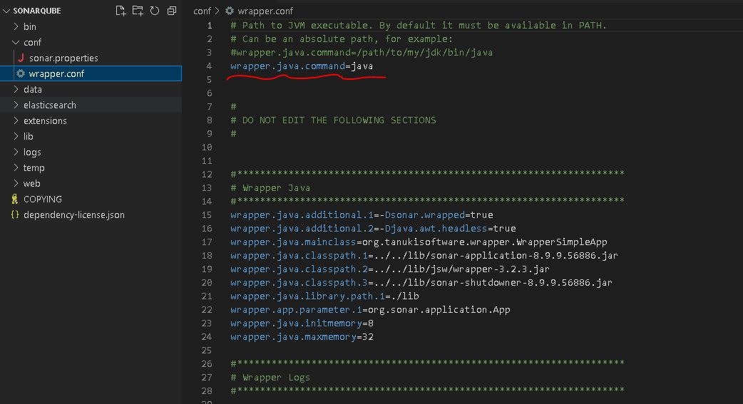

Нам нужна данная строчка - wrapper.java.command=java. Здесь мы должны указать путь до java, которую мы скачали. Найдем путь -

Вероятнее всего он будет похож на что-то подобное - C:\Program Files\Java\jdk-11.0.16\bin

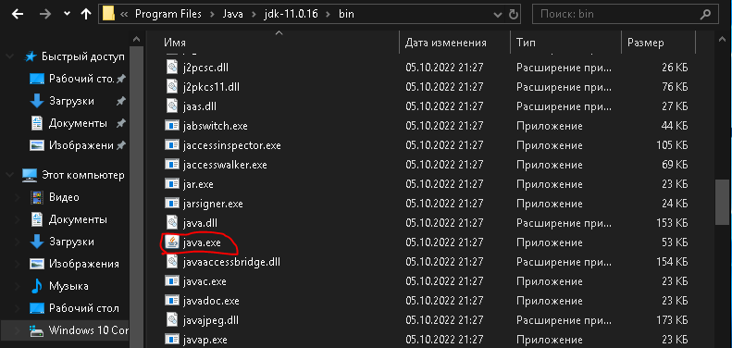

Пропишем полный путь до файла java.exe в наш конфигурационный файл wrapper.conf

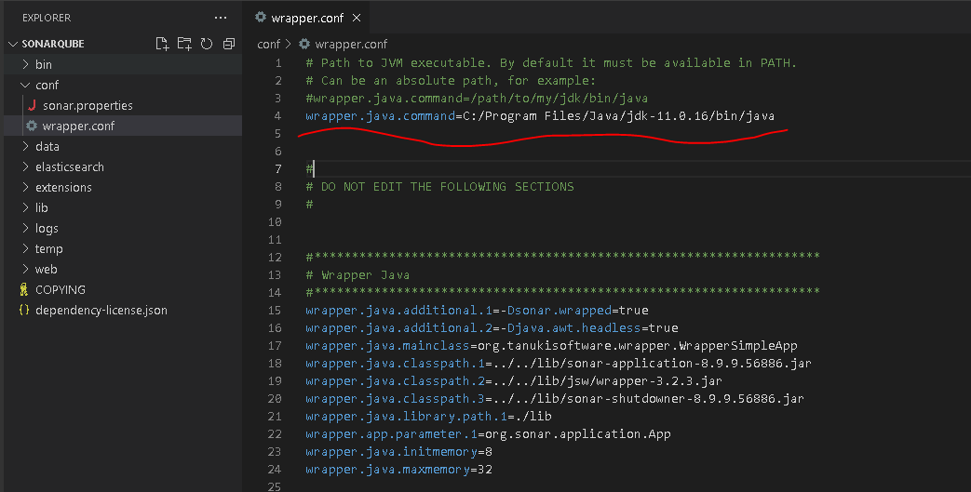

Нужно учесть, что мы должны будет заменить все слеши (\) на обратные (/) !!!!

Теперь откроем консоль cmd – кнопки ПУСК + R

Пишем cmd

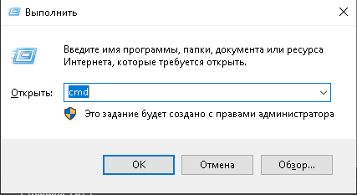

Откроется терминал -

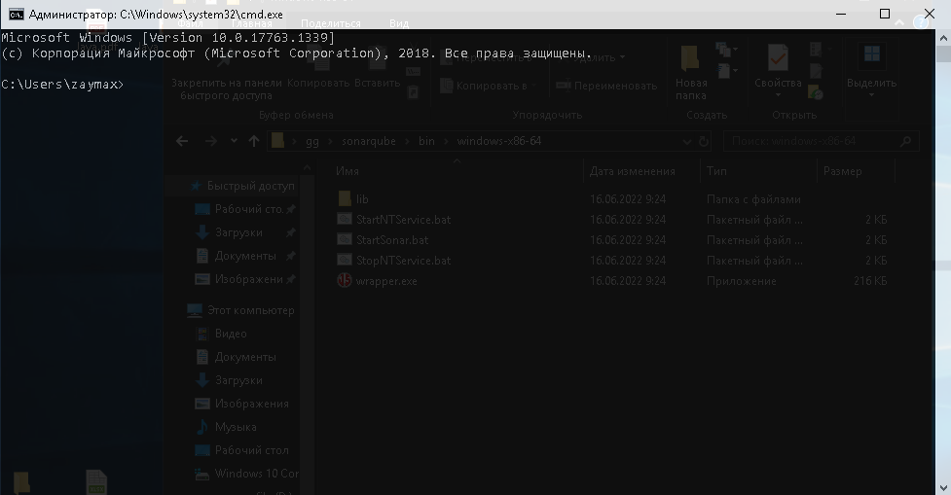

Теперь нам нужно через терминал запустить наш SonarQube. Это делается с помощью файла StartSonar.bat, она находиться в sonarqube\bin\windows-x86-64 -

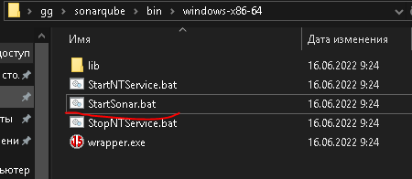

Нам нужно скопировать путь до этого файла - C:\Users\zaymax\Desktop\gg\sonarqube\bin\windows-x86-64 (у вас другой путь!!)



И в консоле перейдем в эту папку (команда cd + путь к файлу) -

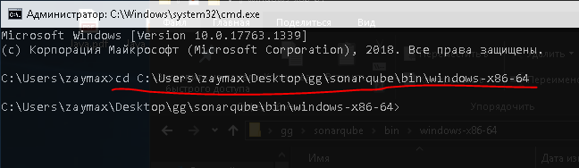

Теперь просто введем название нашего файла - StartSonar.bat и нажмем enter

Подождем немного...

И в итоге должна выйти вот такая строчка -

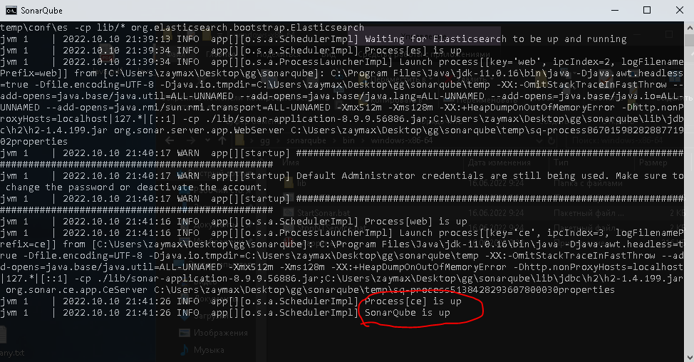

Далее нам необходимо открыть SonarQube в браузере, он работает у нас теперь локально и использует порт :9000, по-этому вводим ссылку в поисковик -

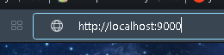

Откроется вот такое окно -

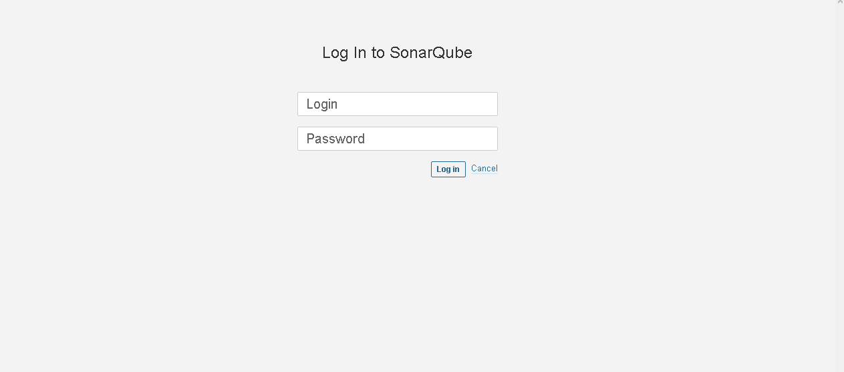

Логин и пароль здесь = admin

Дальше он вас попросит придумать свой пароль. Запомните его!

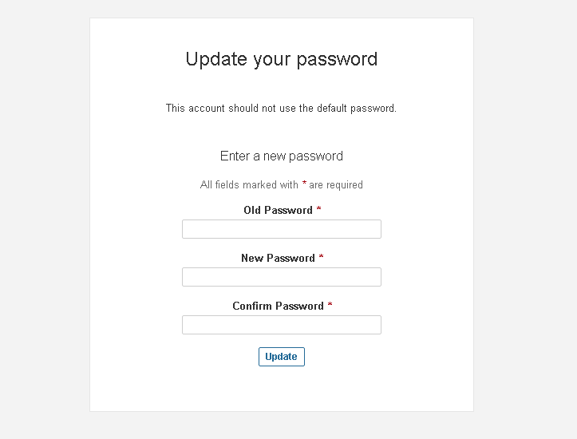

После чего откроется сам SonarQube, но к сожалению на английском языке...

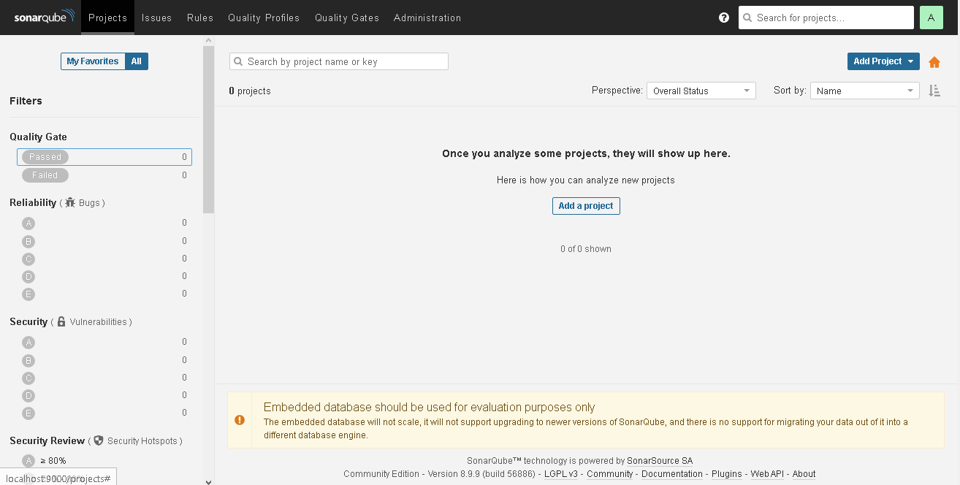

Нам нужно поставить плагин для локализации. Перейдем во вкладку Administration -> Marketplace. И нажмем кнопку **I understand the risk** для разрешения установки плагинов -

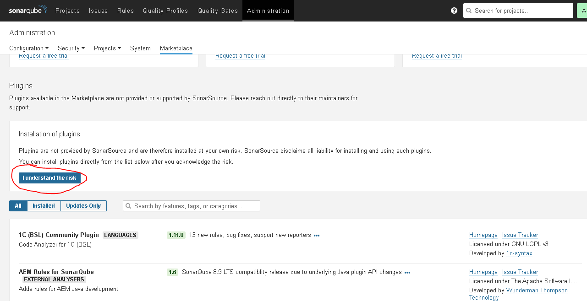

Ищем русификатор и скачиваем его -

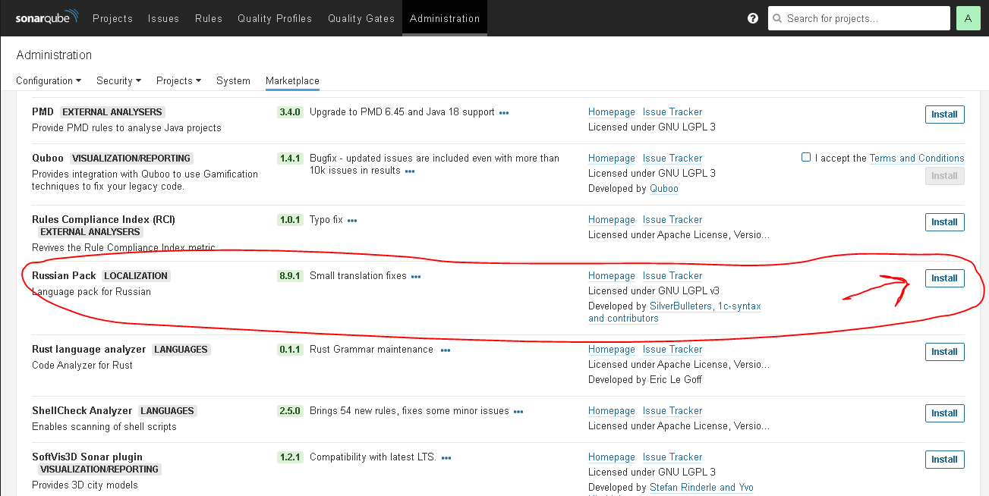

Он запросит сделать рестарт, делаем его -

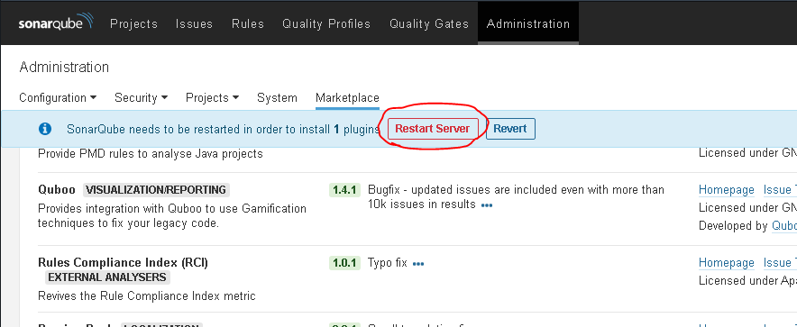

В консоле (cmd) увидим, что SonarQube остановился и его нужно опять запустить (как запустить смотрите выше) -

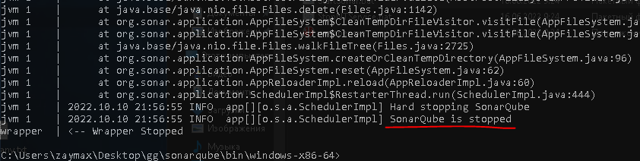

После повторного запуска, обновим страничку в браузере. Теперь частично, но она на русском))

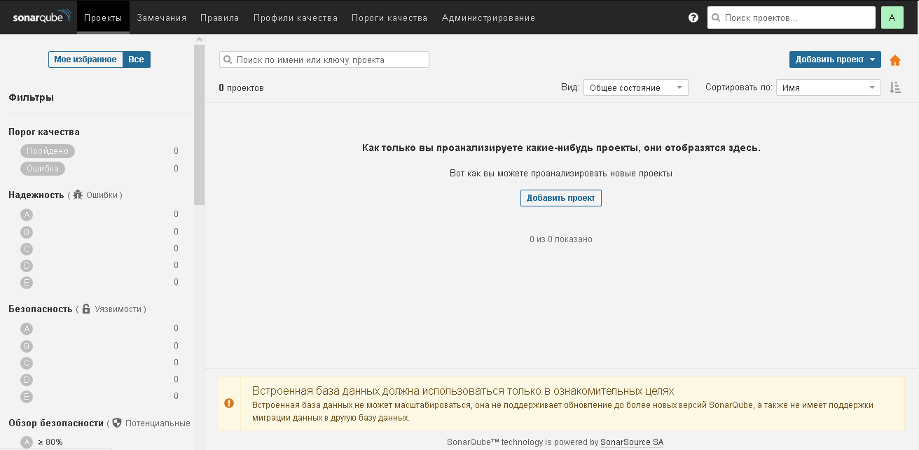

Теперь давайте добавим новый проект -

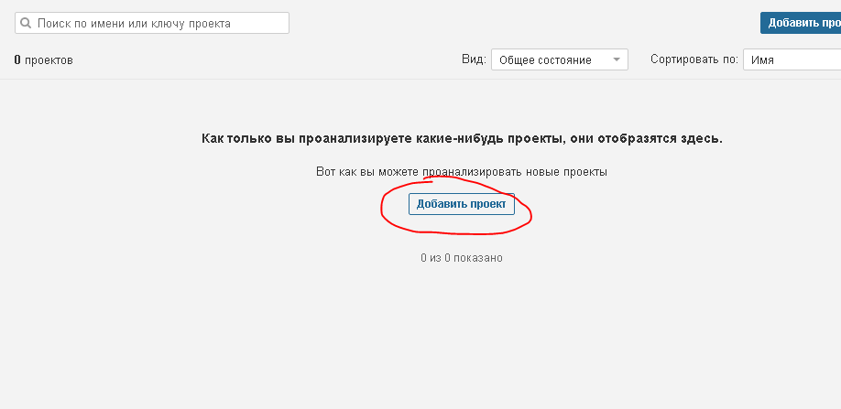

Добавим проект вручную -

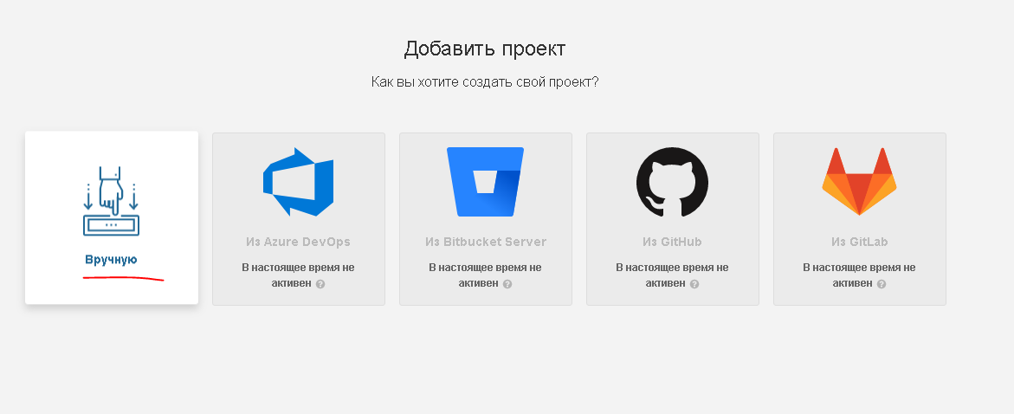

Далее нам нужно создать ключ проекта и его имя. Ключ может быть любым (чем проще, тем лучше) -

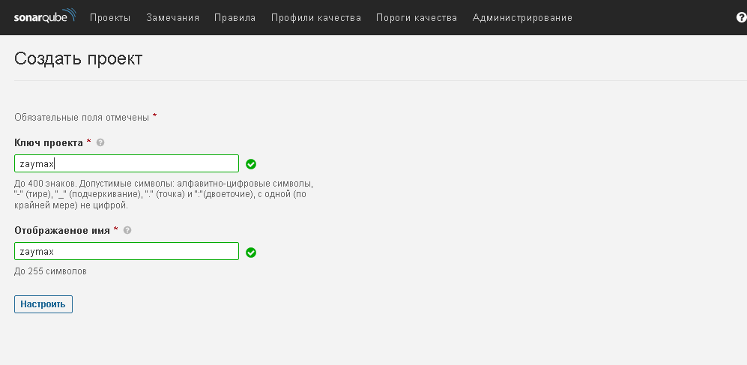

Теперь нужно создать токен для инициализации. Можем ввести, что угодно -

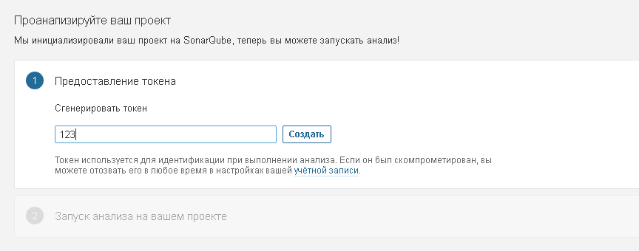

Обязательно сохраняем к себе наш токен, чтобы потом не просрать его!!

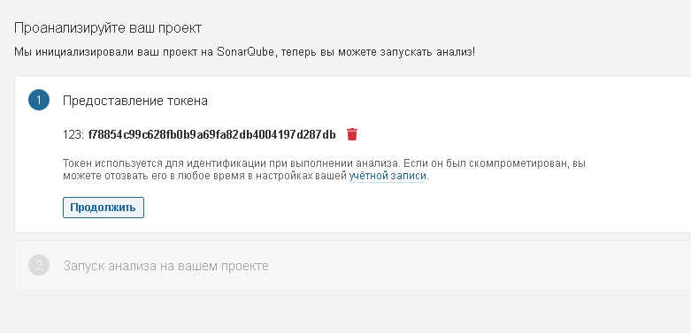

Далее выберем с помощью какой технологии создавался наш проект (в нашем случае js) и выберем нашу ОС -

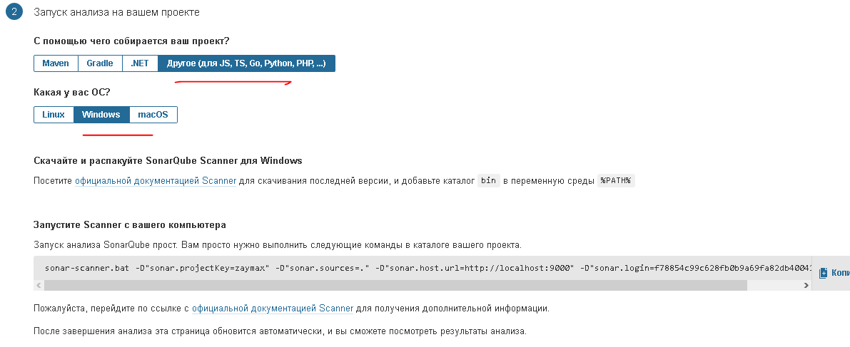

Не закрываем вкладку! Теперь перейдем к Sonar-scanner. Перейдем в папочку Sonar-scanner и найдем там файл sonar-scanner.bat -

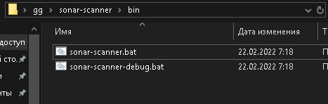

Создадим в этой папочке папочку src и положим туда ваш файл js с решенной задачей (смотреть задачи в самом низу)

Далее откроем эту папку в консоле (cmd) -

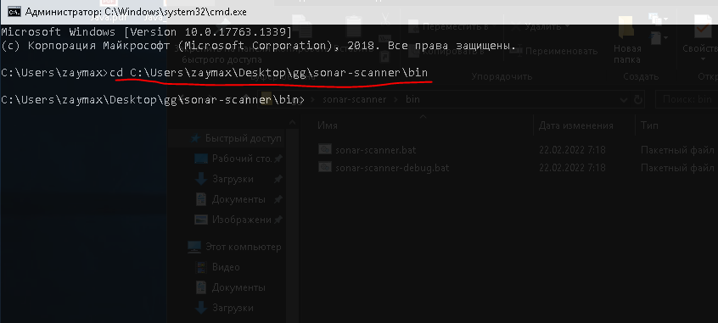

Чтобы запустить наш sonar-scanner, нам нужно ввести команду которая была дана на сайте SonarQube -

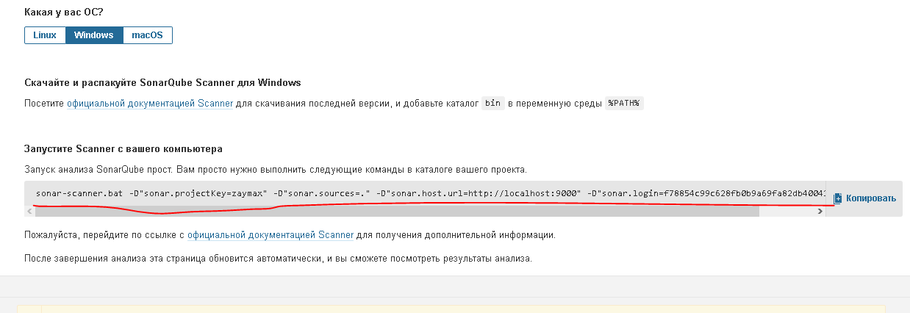

Только за место -D"sonar.sources=." будем использовать -D"sonar.sources=./src"

Вводим команду в консоль (cmd) и ждем окончания анализа -

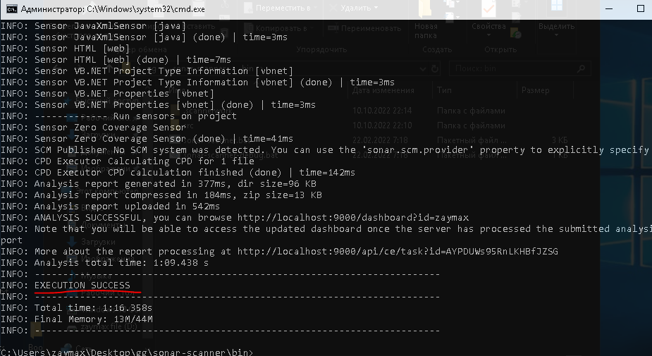

Теперь если мы перейдем в браузер, то страничка автоматически обновилась и мы видим все наши ошибки, баги, недочеты))

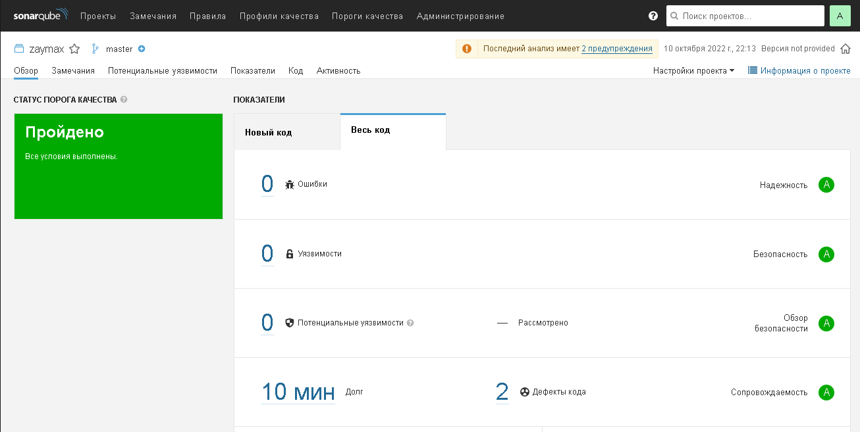

**Задачи JS**

|  |  |
| --- | --- |
| Сделай функцию, которая принимает массив любых целых чисел, которая возращает истинну, если все элементы четные, если бы хотя бы один элемент не четный, то false. | На оценку 3 |
| Написать метод, вычисляющий значение x2 + y2. С его помощью определить, с какой парой чисел (a, b) или (с, d) значение будет максимальным. | На оценку 4 |
| Пятерок не будет)) | На оценку 5 |